Informacja prasowa
Welding Solutions

SCHWEISSEN & SCHNEIDEN, 15–19.09.2025 r., Messe Essen, hala 3, stoisko 3B55
Fronius zapowiada przełomowe innowacje
„W tym roku po raz kolejny na naszym przestronnym stoisku zaprezentujemy szeroką gamę wysokiej klasy rozwiązań spawalniczych. Najważniejszymi wydarzeniami będą jednak światowa premiera systemu spawania ręcznego MIG/MAG Next Level oraz pokaz rewolucyjnych funkcji wspomagających podczas spawania ręcznego”, mówi z przejęciem o planach na międzynarodowe targi w Essen Harald Scherleitner, CSO w Fronius International. „Będziemy mieć także mnóstwo odpowiedzi na problemy w każdym innym aspekcie pracy spawalniczej, od wydajnych robotów i cobotów po skrojone na miarę systemy automatyzacji. Dodatkowo obchodzimy rocznicę: 20 lat precyzyjnej pracy CMT!”.
Zgodnie z hasłem tegorocznym targów „Join the future” Fronius skupi się na głównych czynnikach rozwoju w spawalnictwie. We wszystkich branżach rosną wymogi jakościowe, ale coraz trudniej o wykwalifikowanych spawaczy. Dlatego Fronius stara się połączyć zalety cyfryzacji i łatwości obsługi, aby wszyscy spawacze mogli niezawodnie wykonywać swoją pracę z jak najlepszym skutkiem. Ponieważ zależy nam także na ich zdrowiu, pokażemy liczne produkty zabezpieczające i ochronne, takie jak systemy odciągowe i uchwyty spawalnicze z odciągiem, innowacyjne przyłbice i ergonomiczne uchwyty.
Połączenie ekonomii i ekologii w spawaniu
Szczególnego znaczenia w rachunku ekonomicznym i ekologicznym nabiera także oszczędność zasobów – w szczególności w odniesieniu do spoiw, gazu i energii. Decydujące znaczenie ma w tym zakresie unikanie wad produkcyjnych i kosztownych poprawek. Eksperci z Fronius chętnie wyjaśnią, w jaki sposób komputerowe instrukcje krok po kroku, proste wprowadzenie do cyfryzacji w ogóle lub cyfrowe monitorowanie spawania, a zwłaszcza analiza danych, mogą pomóc zaoszczędzić czas, materiał i pieniądze.
Systemy automatyzacji i coboty dostosowane do potrzeb
Zmechanizowane i zautomatyzowane rozwiązania spawalnicze Fronius usprawniają pracę w całym zakresie – od pojedynczych sztuk do produkcji seryjnej. Na stoisku można będzie to zobaczyć na przykładzie jednej dużej celi zrobotyzowanej i kilku mniejszych cel spawalniczych. Systemy współpracujące, inteligentne czujniki, programowanie offline z symulacją spawania włącznie to tylko niektóre z rozwiązań, które otwierają nowe możliwości biznesowe przed firmami zajmującymi się obróbką metali – i to nie tylko dużymi korporacjami, ale także małymi i średnimi przedsiębiorstwami.
Zainteresowani mogą na własne oczy zobaczyć zmechanizowane spawanie za pomocą iWave i Dynamic Wire, a także precyzyjną technologię WireSense 2.0, Pathfinder i koordynację urządzenia spawalniczego, robota i rozwiązań cyfrowych.
20 lat CMT – niezrównana precyzja
Niezwykle precyzyjny, stosunkowo chłodny i niemal bezodpryskowy proces spawania MIG/MAG firmy Fronius, lidera w dziedzinie technologii, obchodzi swój jubileusz. Charakteryzuje się on dużą prędkością spawania i wysoką jakością spoin wykonanych z materiałów standardowych, ale też specjalnych o grubości 0,3 mm lub większej. Cold Metal Transfer – w skrócie CMT – od dwóch dekad otwiera niemal nieograniczone możliwości. „Proces CMT początkowo był bardzo popularny w przemyśle motoryzacyjnym”, mówi Scherleitner. „Jednak szybko podbił wiele innych branż i dzięki swojej stabilności jest obecnie wykorzystywany na całym świecie w bardzo zróżnicowanych zastosowaniach”. Zalety CMT przydają się również w produkcji addytywnej i dlatego na targach zostaną zaprezentowane obszary zastosowania nowej, zoptymalizowanej pod kątem 3D charakterystyki CMT Additive Pro do iWave.
Pokazy spawania
Obserwowanie spawania przez specjalistów jest fascynujące. Ale jeszcze większe wrażenie jest wtedy, gdy samemu weźmie się do ręki uchwyt i wypróbuje rozwiązania Fronius. Dlatego na stoisku Fronius będzie oferowane nie tylko wirtualne spawanie w formie Welducation Simulator. Zwiedzający będą mieć okazję własnoręcznie wypróbować nowe systemy MIG/MAG i przekonać się o nowej jakości spawania.
Eksperci na scenie Fronius
Chcąc podzielić się swoim 75-letnim doświadczeniem w branży, Fronius zorganizuje na swoim stoisku spotkania z ekspertami, którzy będą omawiać bieżące tematy. „Jednym z zadań, na którym bardzo nam zależy, jest na przykład zmniejszenie śladu CO₂ podczas spawania przez naszych klientów przy użyciu różnych sposobów na oszczędzanie gazu, energii i spoiwa”, zapowiada Jürgen Bruckner, Segment Development, Fronius International. „Z przeprowadzonej przez nas analizy cyklu życia (LCA) wyciągnęliśmy zasadnicze wnioski, którymi chcemy podzielić się z naszymi klientami, aby razem z nimi minimalizować ślad CO₂ w ich produkcji lub wytwarzanych komponentach”.
Zespół Fronius ma przyjemność zaprezentowania swoich innowacji na targach SCHWEISSEN & SCHNEIDEN w Essen, stoisko 3B55, i na targach FABTECH w Chicago, stoisko B29001. Więcej szczegółów o wykładach, nowościach, innowacjach i tym, co przygotowaliśmy dla Państwa na targach SCHWEISSEN & SCHNEIDEN, zdradzamy tutaj.
4360 znaków bez spacji
Ta informacja prasowa oraz fotografie są dostępne do pobrania na stronie internetowej: https://www.fronius.com/pl-pl/poland/spawalnictwo/centrum-informacyjne/prasa
Fotografie: Fronius International GmbH, przedruk możliwy nieodpłatnie

Wykaz materiałów graficznych
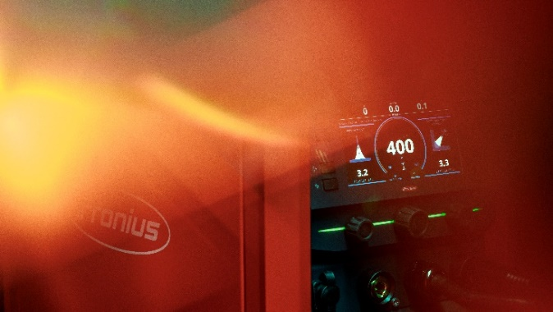
Przyjazność dla użytkownika w idealnej harmonii z najwyższą jakością spoin to zalety najnowszego systemu spawania ręcznego MIG/MAG Fronius, który po raz pierwszy zostanie zaprezentowany na targach. Zwiedzający będą mogli osobiście przekonać się o nowym wymiarze precyzji na stanowiskach spawania.

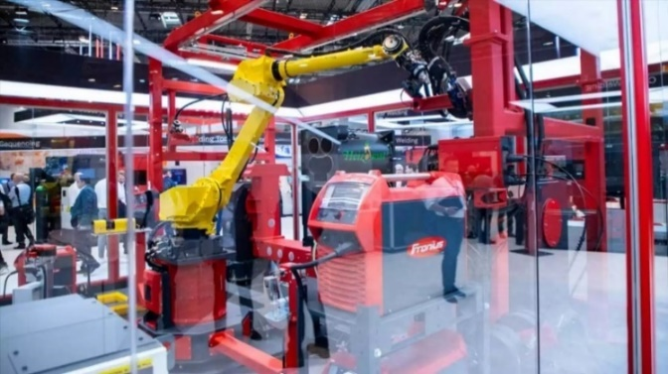
Swoimi spersonalizowanymi rozwiązaniami automatyzacji i cobotami dla firm każdej wielkości, w połączeniu z rozwiązaniami cyfrowymi i własnym bagażem know-how, lider w zakresie technologii chce się przebić na targach również w 2025 roku.

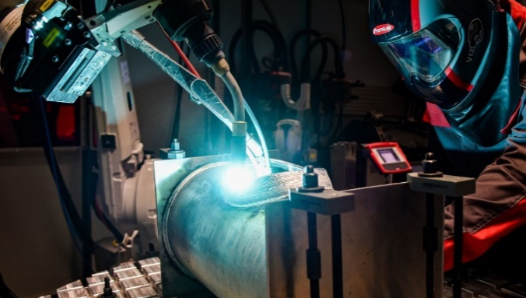
Proces Cold Metal Transfer, lepiej znany jako CMT, świętuje 20-lecie istnienia. Nadal jest wyjątkowy pod względem precyzji. Dlatego na stoisku zostanie zaprezentowana również najnowsza, zoptymalizowana pod kątem 3D charakterystyka CMT Additive Pro.

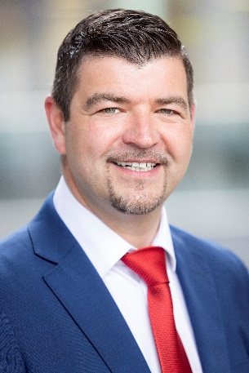
Harald Scherleitner MBA
Chief Sales Officer (CSO)
Fronius International GmbH

Fronius to my.
Ponad 7000 pracowników na całym świecie, eksport na poziomie 85 procent i 1604 przyznanych patentów: to właśnie my, to Fronius. Firma założona w 1945 r. jako jednoosobowa działalność gospodarcza zalicza się obecnie do globalnych graczy i posiada 38 spółek zależnych na całym świecie oraz sieć dystrybutorów w ponad 60 krajach. Nadal pozostajemy rodzinną firmą z Austrii, która prowadzi działalność w dziedzinach PV, spawalnictwa i ładowania akumulatorów. Od lat opracowujemy produkty i rozwiązania z myślą o lepszej przyszłości, oferujemy naszym klientom kompleksowe usługi: od dalekowzrocznego planowania i doradztwa, przez bieżące monitorowanie, aż po naprawy w zależności od potrzeb. Jesteśmy innowacyjni. Jesteśmy ciekawi świata. Fronius to my.

Welding Solutions.
Najwyższa jakość łuku spawalniczego, głębokie zrozumienie potrzeb klienta, zamiłowanie do innowacji technicznych: Jesteśmy innowatorami spawania łukowego i liderem na globalnym rynku spawania zrobotyzowanego. Dowodem naszych kompetencji są indywidualne, zautomatyzowane kompletne systemy i cyfrowe rozwiązania spawalnicze do obsługi przemysłu 5.0. Nasz asortyment obejmuje także intuicyjne systemy do ręcznego spawania, wysokiej klasy osprzęt do spawania i produkty ochronne zapewniające bezpieczeństwo spawaczy. Jako przedsiębiorstwo działające na skalę globalną stawiamy na lokalną obsługę: nasze zespoły terenowe są do dyspozycji klientów na całym świecie. Nasze technologie otwierają nowe możliwości i tworzą połączenia — między metalami, przemysłem i ludźmi.

Aby uzyskać dodatkowe informacje, prosimy o kontakt:
Pawel Poremba, tel. +48 32 621 07 23,
e-mail: poremba.pawel@fronius.com

Prosimy o przesłanie kopii dokumentu do naszej agencji:
a1kommunikation Schweizer GmbH, do rąk pani Kirsten Ludwig,
Oberdorfstraße 31 A, 70794 Filderstadt, Deutschland
tel.: +49 0 711 9454161-20,
e-mail: kirsten.ludwig@a1kommunikation.de

Więcej ciekawych artykułów można znaleźć na naszym blogu pod adresem blog.perfectwelding.com. Zachęcamy również do śledzenia nas w serwisach Facebook (froniuswelding), LinkedIn (perfect-welding) oraz YouTube (froniuswelding)!

